El globus vermell

Qui som

Col·lectiu d’arquitectes que té per objectiu fomentar el coneixement de la ciutat i l’arquitectura mitjançant la imaginació, la reflexió i el debat.
Amb aquesta intenció organitzem tota mena d’activitats (tallers, visites guiades, itineraris urbans, jornades temàtiques, jocs,...) per estimular la creativitat i l’esperit lliure i crític envers el nostre entorn construït i participem en diversos projectes educatius i artístics, sovint en col·laboració amb professionals de diferents àmbits (historiadors, fotògrafs, pedagogs, músics, actors, periodistes,...).
Membres:
Anna de Torróntegui + Carles Serra + Gemma Rojas + Glòria Andrés + Joan Vitòria + Jordi Garet + Laura Gómez + Magalí Sanz + Mamen Artero + Marta Ballester + Marta Edo + Marta Ventura + Noemí Herrero
Col·laboradors:
Assumpció Carrió + Albert Marquès (Ós Mandrós) + Arnau Ventura + Benjamín Alonso + Cristina Espunya + Cristina García + Giulio Mandrillo + Juan Andrés Pascual + Marie Joannin + Martina dal Brollo + Mercè de Cabanyes + Mirko Zeni + Noemí Granado + Núria Fonoll + Pili Iglesias + Raül Prunell + Sara Altamore + Ute Müncheberg + Xavi Gallego + Xavi Milanés
Clients:
AJAC (Agrupació Joves Arquitectes de Catalunya) + Ajuntament de Barcelona + Ajuntament de Sant Cugat del Vallès + Aula Ambiental Sagrada Família + Biblioteca Fort Pienc + Camí Amic + Castle Fine Arts Foundry + Centre Cívic Casa Golferichs + Centre Cívic Sagrada Família + Centre Cultural Casa Elizalde + COAC (Col·legi d’Arquitectes de Catalunya) + Diveraprendiendo + Escola Sert (COAC) + Fundació Joan Miró + Institut Francès de Barcelona + La Pedrera (Obra Social Catalunya Caixa) + Linguamón (la Casa de les Llengües) + Museu del Disseny de Barcelona + Museu Picasso de Barcelona + OBRA (Observatori de Barcelona per a la Rehabilitació Arquitectònica) + Universitat de Barcelona
…i diversos centres educatius de Barcelona i l’àrea metropolitana
Premis
Seleccionats als premis Arquia/Próxima 2008-09 de la Fundació Caixa d’Arquitectes + Medalla COAC 2012, per la tasca en favor de la difusió i millora de la cultura arquitectònica
Publicacions
Arquia/Próxima 2010. En cambio
Fundación Caja de Arquitectos, 2010 | ISBN: 978-84-937857-9-6
Quaderns d’Arquitectura i Urbanisme, núm. 261: After the party
Col·legi d’Arquitectes de Catalunya – COAC, 2011 | ISSN: 1886-1989
Paradores, núm. 39
Paradores de Turismo de España SA, 2011 | ISSN: –
Initiating projects. Simpòsium internacional d’arquitectura jove
Associació Joves Arquitectes Catalunya, AJAC | ISBN: 978-84-96842-55-7
Her&Mus, núm. 9: Museos y arquitectura
Ediciones Trea, 2012 | ISSN: 2171-3731
Aproximacions, núm. 1: Cons
Aproximacions, 2012 | ISSN: –
Aproximacions, núm. 2: Des-pavimentar
Aproximacions, 2013 | ISSN: 2014-9220
Exposicions
“Aproximacions. Joves arquitectes catalans” (2011-12) a l’Escola d’Arquitectura de Barcelona (ETSAB-UPC), l’Escola d’Arquitectura de Reus (EAR-URV) i a les seus del COAC de Barcelona, Lleida i Girona.
“Com serà Barcelona d’aquí a 150 anys?” (2010) al metro de Barcelona
Formem part del Projecte Educatiu de la ciutat de Barcelona, impulsat per l’Ajuntament de Barcelona.

Què fem

Tallers
Activitat lúdica on un grup de persones experimenten i aprenen les tècniques o algun aspecte de l’arquitectura i/o l’urbansime.
> 5×3 = 15 exercicis d’estil = 15 aproximacions a l’arquitectura Aproximació a l’arquitectura des de diferents disciplines artístiques
> A petita escala
Què és l’arquitectura i quina és la feina de l’arquitecte?
Taller ofert per la Fundació Joan Miró, Barcelona
> Arquitectura doblegada
Construcció col·lectiva d’una gran ciutat mitjançant la papiroflèxia
> De la médiathèque à la ville durable (De la mediateca a la ciutat sostenible)
Construcció col·lectiva d’una gran ciutat autosuficient
> El mur dibuixat
Disseny individual d’una casa a partir d’un mateix perimetre comú
> El mur perforat
Disseny individual d’una façana i construcció col·lectiva d’un edifici
> El museu ideal
Disseny individual d’una sala i construcció col·lectiva d’un museu
Taller ofert per la Fundció Joan Miró, Barcelona
> Els equipaments d’una ciutat
Reconeixement, dibuix i construcció dels equipaments d’una ciutat
> Escultura i Arquitectura a Barcelona
Workshop 1 setmana sobre l’escultura a l’espai públic
> Explorant edificis
Reconeixement sensorial dels edificis del nostre entorn
> Explorant textures
Exploració i treball sobre els materials i les seves diferents textures
> Fàbrica de somnis
Aproximació i reflexió sobre l’estructura urbanística d’un barri
> Històries de Barcelona
Representació gràfica i col·lectiva de la història de Barcelona
> La Ca(p)sa de les Llengües
Treball sobre el contingut i el continent del futur Linguamón
> L’Eixample percebut
Elaboració d’un mural col·lectiu sobre els colors de l’Eixample
> Modernitzem el Modernisme
Revisió i actualització del Modernisme. Què va ser i com podria ser
> Programa “Arquitectura i Ciutadania”
Sèrie de cursets sobre els serveis que desenvolupen els arquitectes
Programa ofert pel Col·legi d’Arquitectes de Catalunya
> Què fem al Paral·lel?
Activitat participativa sobre la riquesa cultural del Paral·lel
> Re-Fem el Paral·lel
Construcció d’un nou Paral·lel mitjançant la papiroflèxia i el collage
> Reciclem l’Eixample
Construcció d’un nou Eixample a partir de materials recuperats
> Repensem l’habitatge
Reflexió i treball sobre les tipologies de cases tradicionals d’arreu
> Riem amb l’arquitectura
Ús de l’humor per descobrir l’arquitectura i la ciutat
> Start a project now / Barcelona opina
Activitat pública i participativa per recollir l’opinió sobre Barcelona
> Tot Pienc
Taller en format llibre sobre el barri del Fort Pienc de Barcelona
Visites guiades
Acció d’anar a veure un edifici per aprofundir en el seu coneixement, guiats per un expert en la matèria.
> Casa Bloc (Sant Andreu)
J. L. Sert, J. T. Clavé i J. B. Subirana, integrants del GATCPAC.
> Disseny Hub Barcelona (DHUB)
MBM Arquitectes
> Pavelló de la República
Josep Lluís Sert i Luís Lacasa
> Pavelló Mies van der Rohe
Mies van der Rohe
> La Fundació Joan Miró. Un edifici mediterrani
Josep Lluís Sert
> Seu de l’Editorial GG
Francesc Bassó i Joaquim Gili
Itineraris urbans
Recorregut amb diverses parades per una part de la ciutat amb l’objectiu de conèixer’n la història, l’arquitectura, l’urbanisme,…
> Els 3 turons, balconada de Barcelona
> La Ribera, Santa Caterina i Sant Pere
> La transformació de Sant Andreu – La Sagrera
> Passat i present urbà a l’entorn de Disseny Hub Barcelona
> Poblenou-22@: Un barri en transformació
> Sant Andreu: de l’agricultura i la indústria a l’alta velocitat
Espectacles
Funció o representació pública d’una obra teatral, cinematogràfica, d’una exhibició de varietats, etc.
> Banda sonora urbana
> Construccions comestibles
> El funcionament d’un edifici (“La marciana i el terrícola”)
> Els sons de la ciutat
> Una casa per a tothom
Jocs
Entreteniment, exercici recreatiu, sotmès a regles, en el qual entren en competència l’habilitat i la sort dels participants.
> Xarranca
> Twister (“Enredos”)
> Tres en ratlla
> Joc de l’oca a Barcelona
> Quina olor” (En Nàrius a La Pedrera)
> Barcelona peça a peça
Altres
Que no és la mateixa persona o la mateixa cosa que l’esmentada anteriorment o sobreentesa.
> Workshop Ecocity
> Vídeo Què és Arquitectura
> Barcelona 2159
> Els més joves urbanitzen el futur

A continuació destaquem algunes de les activitats didàctiques realitzades. Per a més informació sobre les altres activitats no descrites en aquest dossier us podeu adreçar a la nostra web: elglobusvermell.wordpress.com
Fàbrica de somnis
Tipus activitat Taller per escoles
Lloc al barri de la Sagrera i a la Nau Ivanow
Durada 2 hores
Edats de 6 a 12 anys

Aquesta activitat pretén, en primer lloc, aprofundir en el coneixement del barri per part dels alumnes, tant des del punt de vista històric com urbanístic, i fer-los reflexionar sobre la seva estructura i organització.
Per altra banda, el taller vol apropar als alumnes del barri les fàbriques de creació, centres culturals impulsats per l’Ajuntament de Barcelona amb espais per a la creació artística en totes les seves vessants. La segona part de l’activitat, precisament, es desenvolupa dintre de la Nau Ivanow, fàbrica de creació que va néixer per iniciativa privada i que recentment s’ha incorporat a la xarxa pública.
L’activitat té dues parts ben diferenciades una d’anàlisi i una altra de reinterpretació:
- Anàlisi del barri: tipologia d’edificis que el configuren (industrials, d’habitatges, equipaments,...), tipus de carrers i reconeixement dels donen forma a l’espai urbà.
- Mitjançant el diàleg entorn de l’ús dels edificis i de l’espai públic observat, es proposa als assistents fer una reinterpretació metafòrica del seu barri utilitzant una sèrie d’elements donats (diferents tipus de cadires, un penja roba, una planta, un faristol,...).
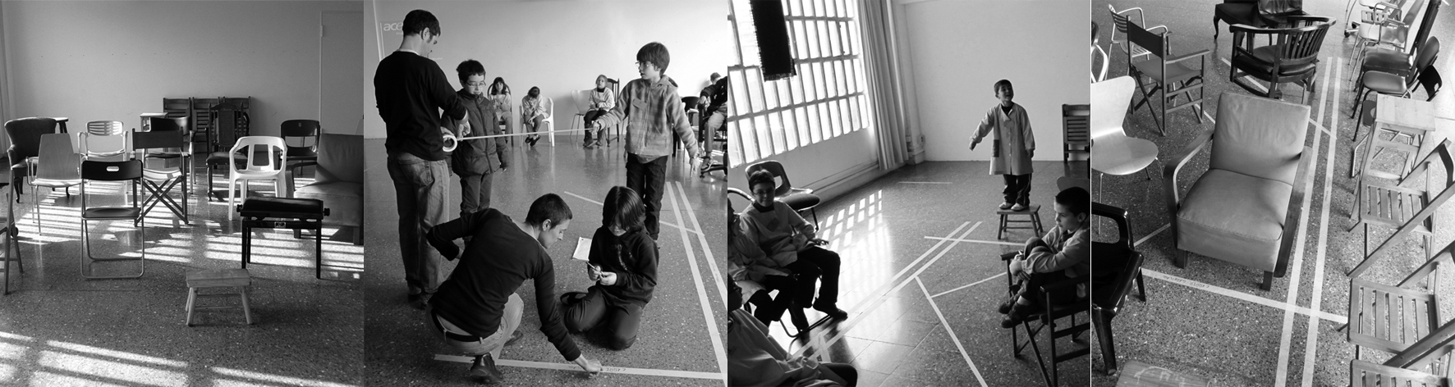

A petita escala
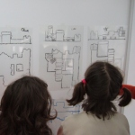 | Tipus activitat taller per a escoles o famílies  Lloc Fundació Joan Miró, Barcelona  Durada 2 hores  Edats de 5 a 12 anys  Reserves programa.educatiu@fundaciomiro-bcn.org / 934 439 479

Aquest taller té per objectiu apropar l’arquitectura als més joves, ajudar-los a entendre quins són els aspectes més importants a l’hora de projectar un edifici i, en definitiva, en què consisteix la feina de l’arquitecte.
L’activitat s’inicia amb un recorregut per l’edifici de la Fundació Miró, continua amb el muntatge d’una maqueta a escala 1:20 de l’edifici i s’acaba amb la representació gràfica de la planta i un dels alçats. Aquest procés permet seguir els passos principals del procés de treball d’un arquitecte, si bé a la inversa (veient primer l’obra construïda, després la maqueta i finalment el projecte dibuixat), per tal de facilitar-ne la comprensió.
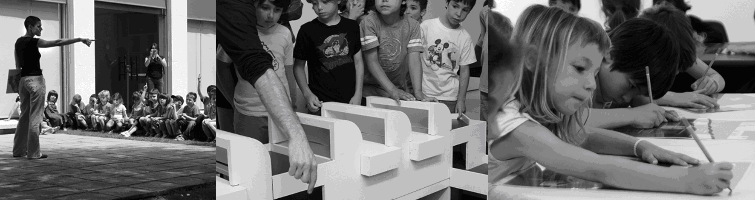

El mur perforat
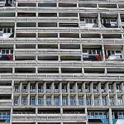 | Tipus activitat taller obert al públic o per a escoles  Durada mitja jornada  Edats totes

La façana és el filtre lumínic entre l’interior i l’exterior. Podem tenir obertures horitzontals o verticals, altes o baixes, transparents o translúcides, amb persianes o sense,… ja que cada tipus d’espai requereix un tractament lumínic diferent.
A l’inici tenim un llarg “edifici” realitzat a base capses de cartró. Cada una d’aquestes capses té impresa, en el seu interior, la planta d’un habitatge -o part d’ell-.
Cadascú ha d’agafar una de les capses del mur i, en funció de la planta que hi hagi impresa, reflexionar sobre la distribució dels espais que donen a façana i dissenyar-hi les obertures que consideri més adequades.
Un cop fet, es torna a col·locar la capsa al seu lloc dintre del mur i, d’aquesta manera, cada participant a l’activitat fa la seva aportació a una gran façana col·lectiva que es va transformant al llarg de tot el taller.
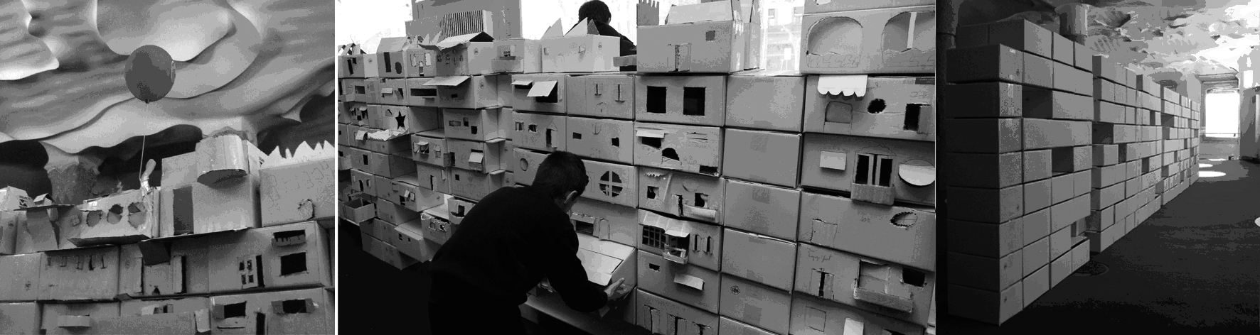
Arquitectura doblegada
Tipus activitat taller obert al públic o per a escoles
Durada 2 hores o més
Edats majors de 5 anys

La papiroflèxia és la tècnica de construcció d’objectes en paper plegat sense tallar, enganxar ni afegir cap element.
Si a la tècnica de la papiroflèxia li sumem el poder fer alguns talls ben simples, podem fer que un paper passi en un moment de les dues a les tres dimensions i que generi volums i espais arquitectònicament molt interessants.
A partir de diverses làmines amb les línies de tall i de plec ja marcades, i de dificultat variable, cada participant pot escollir, també en funció de l’edat, la volumetria que vol realitzar.
Els participants són convidants a deixar la seva construcció sobre una gran taula, de manera que totes les aportacions generen una gran obra col·lectiva, una gran ciutat en procés de canvi constant, ja que cadascú pot tornar a recollir la seva obra quan marxi cap a casa.
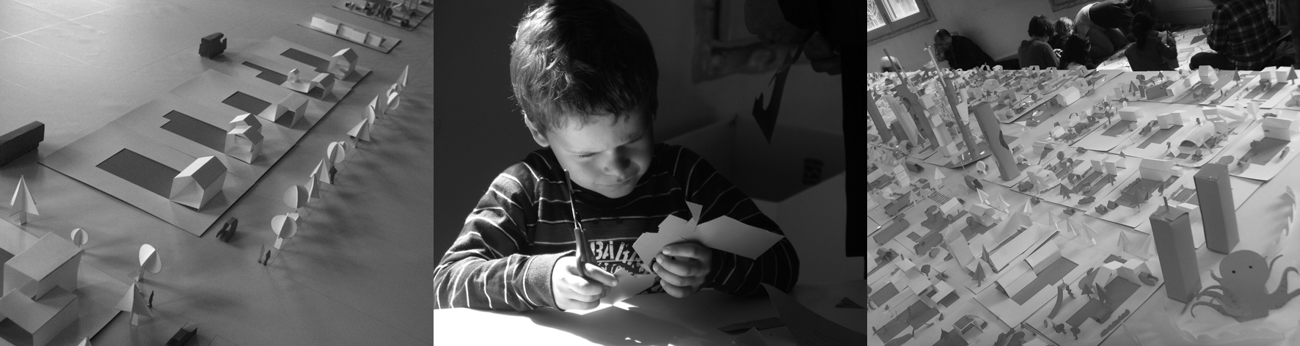
Repensem l’habitatge
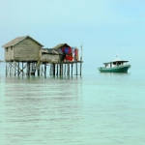 | Reserves Tipus activitat taller per a escoles  Durada 2 hores  Edats de 4 a 12 anys

Aquest taller pretén que els participants reflexionin sobre la nostra manera de viure a partir de l’observació dels espais domèstics que s’han anat generant, al llarg de la història, en altres cultures.
Els iglús, les yurtes, les cases sota terra, els palafits,… Tot ells són exemples d’arquitectures “llunyanes” adaptades perfectament a les circumstàncies de l’entorn on es troben (condicions climàtiques, característiques del terreny, nomadisme o sedentarisme de la comunitat,…).
Per entendre l’origen de l’arquitectura, la seva essència, però també per conèixer’ns millor a nosaltres mateixos, aquesta activitat proposa als assistents que pensin com distribuirien les plantes d’aquests habitatges d’altres cultures.
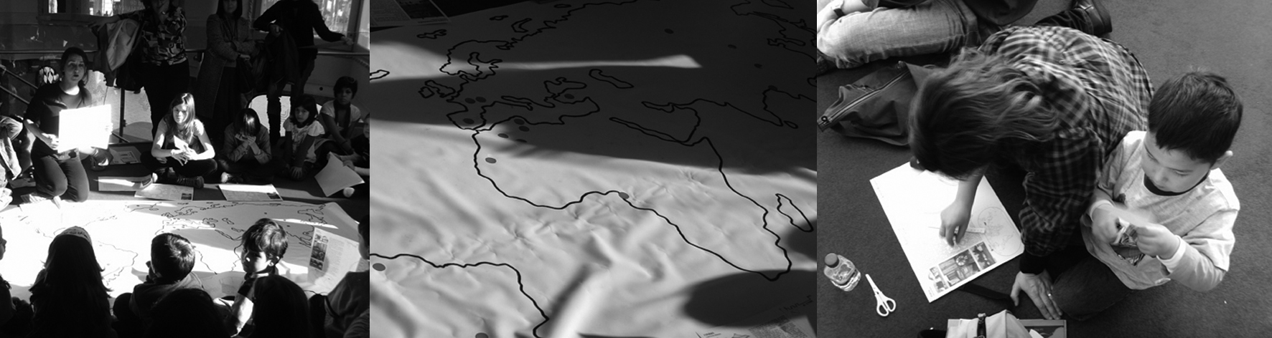
Reciclem l’Eixample
Tipus activitat taller obert al públic o per a escoles
Durada 2 hores
Edats de 4 a 12 anys i famílies

El taller “Reciclem l’Eixample” pretén, en primer lloc, fer entendre als nens i nenes què és i com és l’Eixample de Barcelona i, en segon lloc, intentar que, mitjançant una reflexió sobre les mancances o aspectes que es podrien millorar, proposin noves maneres de fer l’Eixample i les construeixin en una gran maqueta col·lectiva a escala 1/200.
La primera part del taller es desenvolupa amb l’ajuda d’un qüestionari que anima els estudiants a descobrir-ne les respostes, però, sobretot, els ajuda a preguntar-se sobre el barri, a fer-ne una crítica constructiva i, en definitiva, a crear-se’n una opinió personal. La segona part, la maqueta, esdevé la materializació d’aquesta opinió, la forma d’expressar l’Eixample que cadascú desitjaria, construint les propostes més personals, ambicioses i originals.
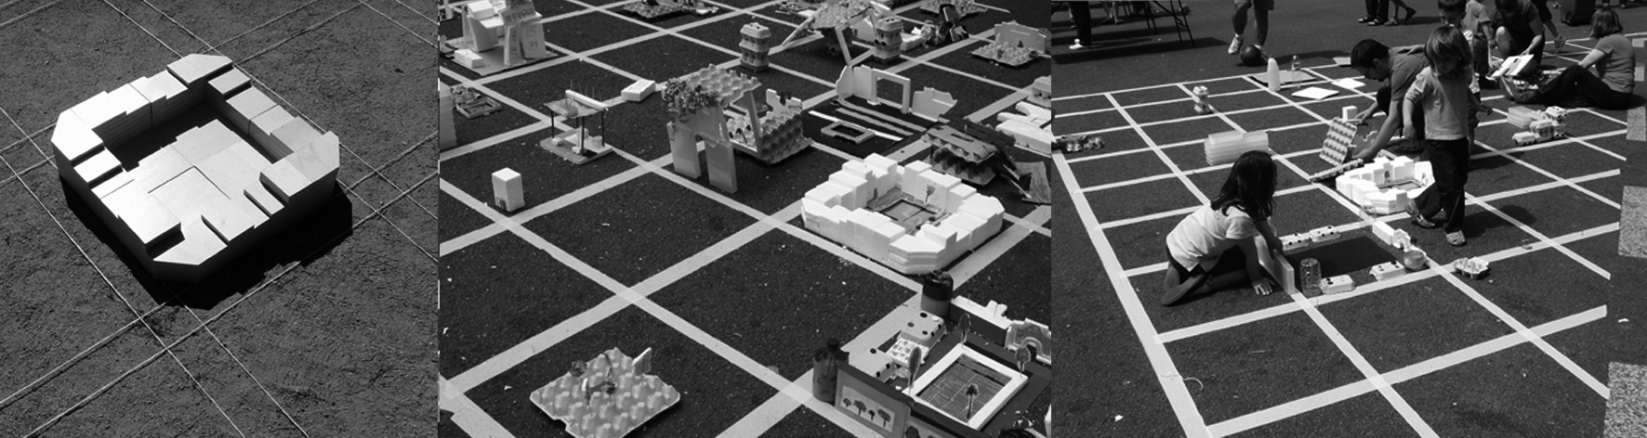
Les 3 dimensions de l’arquitectura
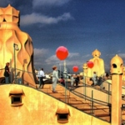 | Tipus activitat Jornada d’Arquitectura per a famílies  Lloc La Pedrera (Casa Milà). Pg. de Gràcia, 92 / C. Provença, 261-265  Horari 10.00-19.00h  Edats a partir de 4 anys
Jornada familiar i gratuïta d’Arquitectura a La Pedrera de Catalunya Caixa, amb tallers, jocs, contes, espectacles i múltiples activitats per gaudir i aprendre durant tot el dia.
Dimensió
1 1. Distància entre els extrems d’una superfície, d’un cos, etc., segons una línia: la llargada, l’alçada, l’amplada, el gruix. Les tres dimensions de l’espai són longitud, latitud i profunditat.
2 1. Extensió, grandària, mesura en ample i llarg, o en ample, llarg i alt. Les dimensions d’una plaça, d’una sala, d’un vaixell.
Tenint com a referència els significats de “dimensió”, tan relacionats amb l’arquitectura, plantegem un programa que s’estructura, precisament, segons la dimensió:
- espai S (de small): la dimensió domèstica (el pis, l’habitatge)
- espai M (de medium): la dimensió col·lectiva (l’edifici, els equipaments)
- espai L (de large): la dimensió urbana (la ciutat, la metròpolis)
La programació de cada un dels espais consta de dos tipus d’activitats. Unes de “puntuals”, amb una hora d’inici i una hora d’acabada, i una altra de “contínua”, oberta tota la jornada i que permet a qualsevol persona incorporar-s’hi en qualsevol moment i plegar quan vulgui, fent la seva aportació personal a una gran obra col·lectiva que es va construint al llarg de tot el dia.
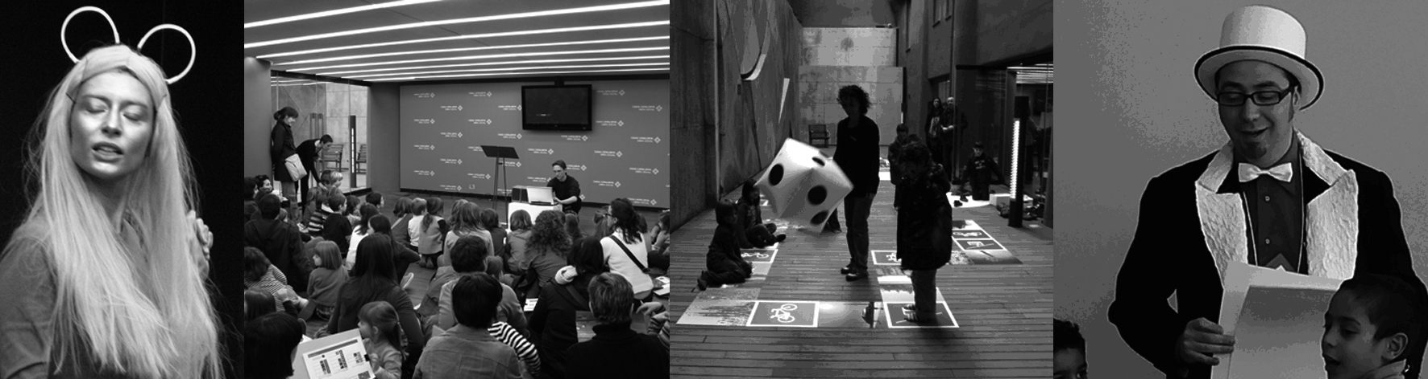
La Casa Bloc
i l’habitatge 1/11
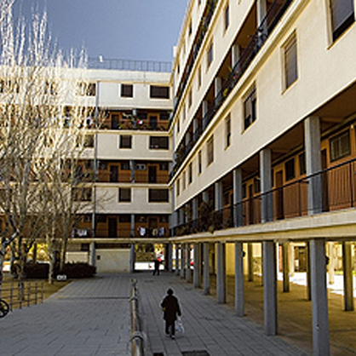 | Tipus activitat visita guiada per a públic en general i per a escoles  Lloc Casa Bloc, Sant Andreu, Barcelona  Durada 1h 30min  Edats a partir de 8 anys  Reserves www.dhub-bcn.cat

La Casa Bloc és un conjunt arquitectònic d’habitatge social construït durant la Segona República pels arquitectes Josep Lluís Sert, Josep Torres Clavé i Joan Baptista Subirana, integrants del GATCPAC.
L’edifici, situat al Districte de Sant Andreu de Barcelona, és considerat una mostra única de l’arquitectura racionalista de caràcter social a Catalunya i l’any 1992 va ser declarat bé d’interès cultural en la categoria de monument.
La visita inclou entrar a l’habitatge 1/11, pis museïtzat després d’un important projecte de restauració amb l’objectiu de retornar a l’habitatge la seva estructura i l’aspecte originals.
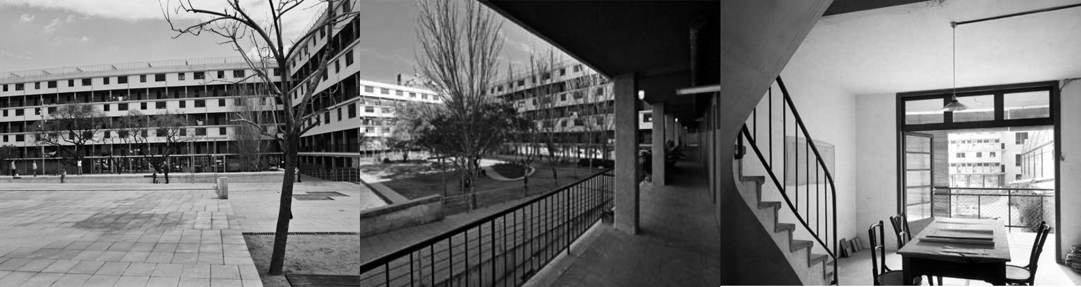
La Fundació
Joan Miró (FJM)
Un edifici Mediterrani
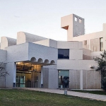 | Tipus activitat visita guiada per a públic en general i per a escoles  Lloc Fundació Joan Miró, Barcelona  Durada entre 1h i 1h 30min  Edats a partir de 8 anys  Reserves programa.educatiu@fundaciomiro-bcn.org / 934 439 479

Concebut per Josep Lluís Sert i inaugurat el 1975, l’edifici de la Fundació Joan Miró és un dels pocs edificis a Barcelona d’aquest gran arquitecte català i un magnífic exemple de la coherència entre continent i contingut. La visita, a més, posa atenció en aspectes tant importants en aquest edifici com el recorregut expositiu, la relació entre l’interior i l’exterior, la riquesa formal, l’austeritat en l’ús de materials, l’aprofitament de la llum natural,…
També s’ofereix la visita adaptada per invidents.
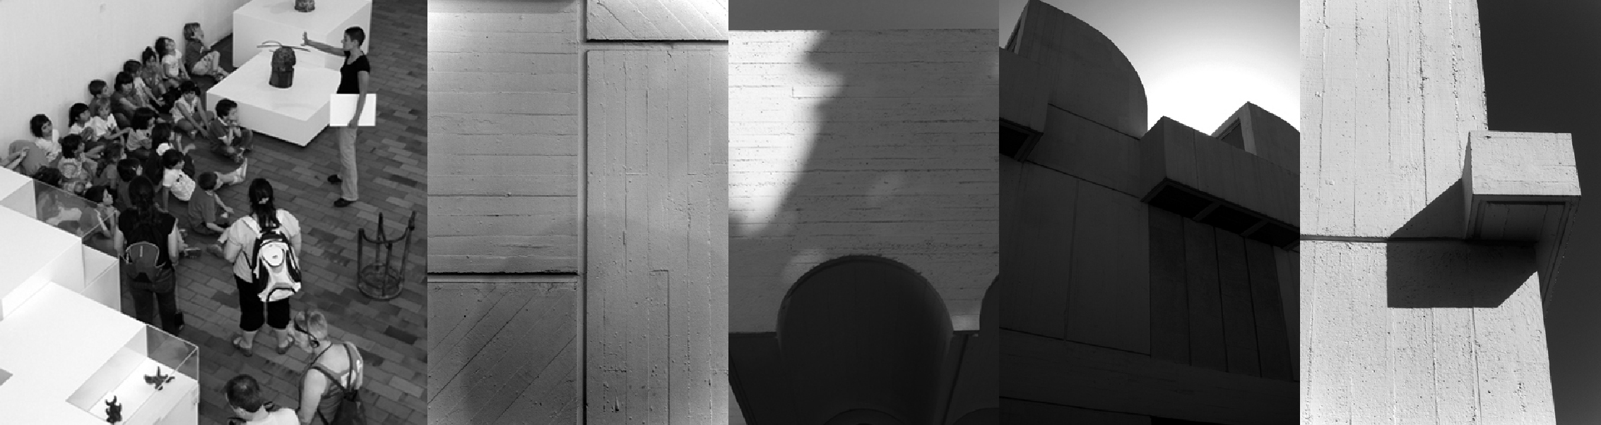
Pavelló alemany
de Mies van der Rohe
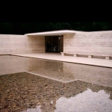 | Tipus activitat visita guiada per a públic en general i per a escoles  Lloc Fundació Joan Miró, Barcelona  Durada entre 1h i 1h 30min  Edats a partir de 8 anys  Reserves programa.educatiu@fundaciomiro-bcn.org / 934 439 479

El pavelló alemany, dissenyat per l’arquitecte Mies van der Rohe per a l’Exposició Internacional de 1929, és el paradigma de l’arquitectura moderna.
La originalitat de Mies està, no només en la novetat radical del materials utilitzats, sinó també en aconseguir que aquests expressin un ideal de modernitat a través del vigor de la seva geometria, de l’exactitud del seu especejament i de la claredat del seu muntatge.
A més de la simple visita guiada, també oferim la possibilitat de fer una activitat amb l’objectiu de reflexionar sobre els espais del pavelló i sobre l’habitatge contemporani.
